1. Elvetett adatforrás
1.1 Elvetett adatforrás definíció és indoklás
1.2 Elvetett adatforrás szintetikus generálása
1.2.1 GAN (statisztikai megközelítés)
1.2.2 Saját (algoritmikus megközelítés)
1.3 Előrejelzés (forecasting) eredeti és szintetikus adatok esetén
2. Elfogadott adatforrás
2.1 Elfogadott adatforrás tesztek
2.2 Előrejelzés (forecasting) az új adattal
3. Folyamatos tanítás

1.1 Elvetett adatforrás definíció és indoklás
Az eredeti adatforrás mely feldolgozásra került, több mérési szempontból se állta meg a helyét mivel annak tulajdonságai nem adtak lehetőséget se a rövid se hosszú távú előrejelzésekre. Az ehhez szükséges szezonalitás és trend nem volt fel lelhető az idősoros adatban.
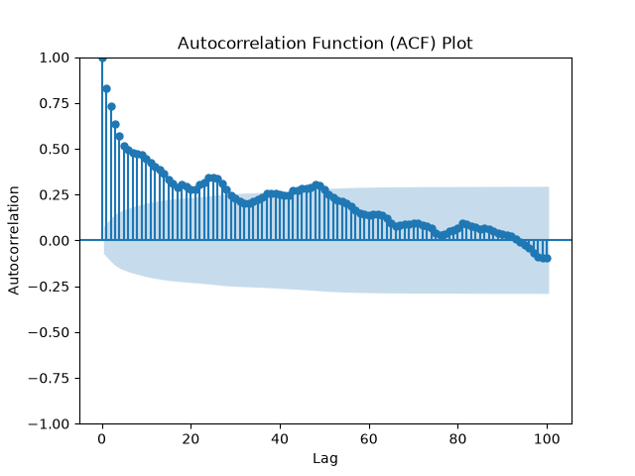
Ezt jól jellemzi az autokorrelációs vizsgálat melyet a forráson futattam.
Ennek főbb indokai az adatforrás kinyerésének hibájából adódik, mivel ez egy áramfejlesztő gázmotoros egység kommunikációs és üzemi adataiból áll, viszont maga az egység nem igazodik a lakosság által felállított napi/szezonális trendhez. Ennek az oka az áramfejlesztő egységek összetételéből adódik, mivel ez az egység egy több tagú és többféle eszközcsoport tagja, így nem jelent garantált használati szezonalitást az adatban a lakossági trend. Illetve ez még függ az irányítást kiadó szerv működésétől is, mivel a rotációban lévő egységek különféle prioritással rendelkeznek így a kiadott energia igény nem mindig ugyan arra az egységre esik.

Az ACF teszten felül készítettem egy ADF statisztikát is ami az adat sztacionáriuságára irányul, ez jól láthatóan nem áll fenn így nem kell külön differenciálást elvégezni az adaton becslés előtt.

1.2 Elvetett adatforrás szintetikus generálása

Mivel az adatforrás összesen egy hónapnyi adatot tartalmaz így a további vizsgálathoz és betanításhoz elengedhetetlen további adat létrehozása. Ennék először egy pusztán statisztikai alapú megközelítését próbáltam, ennek is több -féle módját. Majd ennek elvetése után egy algoritmikus módszert választottam melynek főrésze szimulálta az energetikai egység működését, de egy komponense megtartotta a statisztikai alapú generálást. Ezek gyenge becsülhetősége miatt, választottam egy sokkal, több évet átívelő adatforrást.

1.2.1 GAN (statisztikai megközelítés)

A csupán statisztikai megközelítésben a GAN statisztikai és neuronhálós modellt választottam. Ennek is többféle fajtáját kipróbáltam sikertelenül. Elsőként a színtisztán idősor alapú generálást próbáltam ki (tmsgan) mely nem várt eredményt hozott, mivel a dimenziók összefüggése korlátozza a generálást. Ekkor tértem át a táblázatos generálásra, pontosabban a CTGAN-ra, amivel már egy sokkal használhatóbb eredményt elő tudtam állítani, de még így is becslése nem volt használható. A modell megfelelő paraméterezés mellett se tudta azt a fajta összefüggést előállítani csupán statisztikai modellből amelyre nekem szükségem lett volna.

1.2.2. Saját (algoritmikus megközelítés)

Ez után egy algoritmust készítettem amely egy CTGANT-t használva előállított egy oszlopból (demand) egy idősort melyre tudtam alkalmazni egy algoritmust mely az eszközhöz hasonló viselkedést szimulált le így megközelíthetően jó eredményt állított elő. Viszont ekkor még nem vettem figyelembe az eszközhöz kapcsoló tényeket, hogy a több más energiafejlesztő is csatlakozik a csoporthoz így annak igénybevétele függ az országos hálózat igényétől illetve a szolgáltató által felállított prioritásoktól. Mindezek mellett egy megközelíthetően jó eredményt állított elő. Illetve ez szemre jónak tűnt, az ACF teszt viszont bebizonyította, hogy használhatatlan lenne előrejelzése.

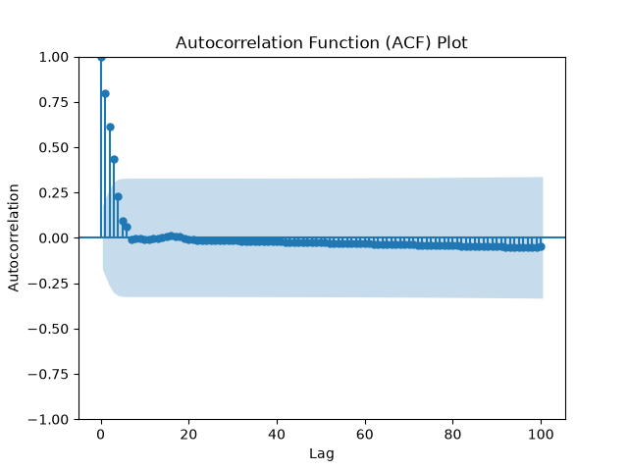

Jól látható, hogy az autokorrelációról nem olvasható ki semmilyen mintázat még egy 100 időegységgel eltolt ábrán se. Ekkor pedig nyilván valóvá vált, hogy előre jelzésre kevésbé lesz alkalmas mind az eredeti mind a szintetikusan előállított adatsor.

1.3 Előrejelzés (forecasting) eredeti és szintetikus adatok esetén

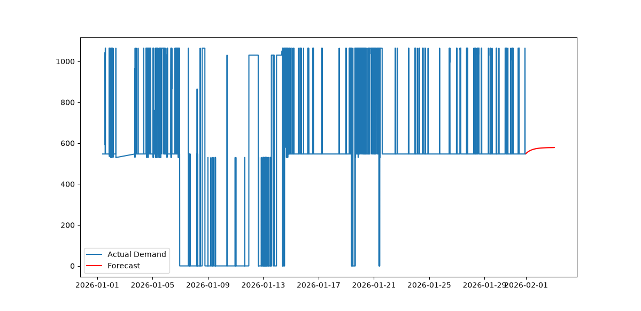
A legfőbb probléma az előrejelzésekkor lett észrevehető mivel, nem nagyon volt használható az eredmény. Az eredeti adatsort használva tisztán kivehető hogy ennek az előre jelzése nem túl szezonális, illetve nem nagyon tartalmaz trendet. Így egy ARIMA előre jelzés teljesen rossz eredményt hoz.

Az eredeti mellett próbálkoztam még a szintetikusan előállított adatsort ARIMA előrejelzésével, ami szintén sikertelen lett. Az ábrán látható, hogy az előre jelzés teljesen eltér, nem tudja felvenni azt a szintetikusan előállított adatfolyamot, amit kéne, még 200 időegység elemzése mellett sem.
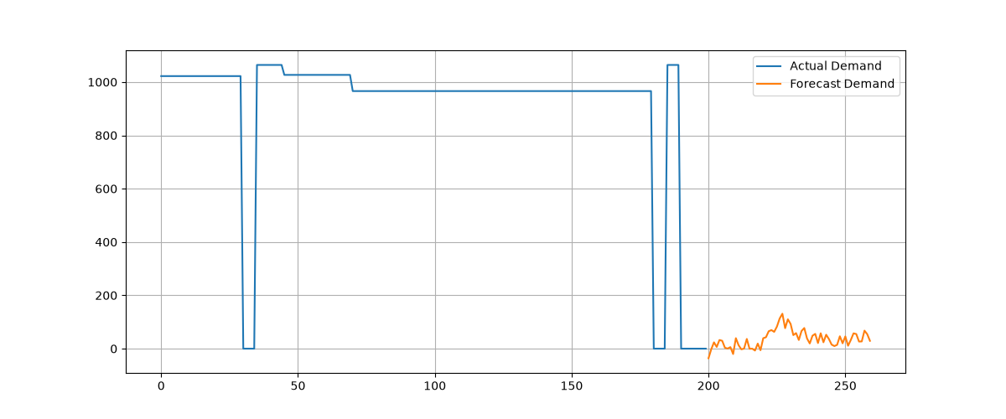

2. Elfogadott adatforrás

Tanuláságképpen megfelelő volt az eredetinek használt adathalmaz, de sajnos használható eredmény hiányában egy másik adatforrás kutatásába kezdtem. Ennek eredménye lett, hogy egy interneten fellelhető adatbázisból használok adatokat. Ez egy francia háztartás áram felhasználását tartalmazza 4 évre lebontva. Melyben benne vannak olyan adatok mint a dátum, aktuális fogyasztás kW-ban, meddő energia szintén kW-ban, feszültség, áramerősség, és a megszakítókra bontott teljesítmény.

Ezekből az adatokból már kiválóan előállítható olyan modell amellyel már hatékonyan lehet előrejelzést csinálni.

2.1 Elfogadott adatforrás tesztek

Nem is mutathatná be jobban mint a tökéletes illeszkedő és kiváló eredményt mutató ACF teszt.

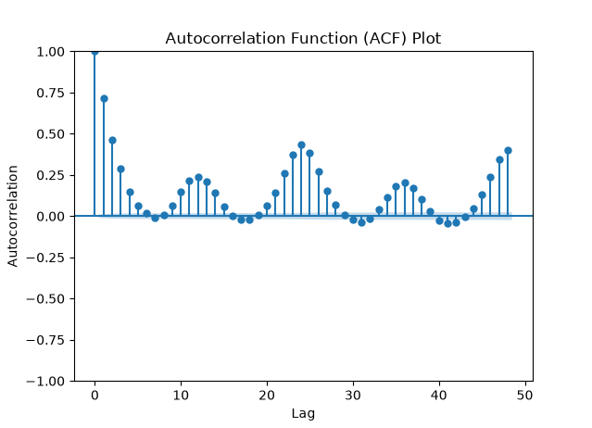

Az 50 időegységre bontott ábrán is jóvátehető a szezonalitás amit követ az adat, amellyel kiválóan lehet előrejelzéseket csinálni. Valamint az adatsorból kivehető mennyire függ össze a saját korábbi értékeivel különböző késleltetések (lag-ek/ időegységek) mentén.
A folytonos zaj érték kizárását is vehetjük mivel a korrelációk több lag esetén is szignifikánsan eltérnek a nullától. Ez azt jelenti, hogy a rendszer viselkedése nem random, hanem belső szerkezettel rendelkezik.
A korai lag-eknél megjelenő magas korreláció arra utal, hogy a rendszer állapota erősen függ a korábbi értékektől, tehát a folyamat időben összefüggő. Ez is lehetővé teszi a forecasting (előrejelzés), jogosultságát.
A hullámzás, periodikus szerkezete arra utal, hogy a sorban ismétlődő minták vannak pl napi ciklusok (reggeli/esti megnövekedett fogyasztás).

Az Augmented Dickey–Fuller (ADF) teszt eredménye alapján az idősor szignifikánsan stacionárius. Az ADF statisztika (–100.81) jóval kisebb a kritikus értékeknél, a p-érték pedig 0.0, ami egyértelműen jelzi, hogy a folyamat nem tartalmaz unit root-ot. Ez azt jelenti, hogy az idősor időben stabil tulajdonságokkal rendelkezik, és alkalmas olyan modellek alkalmazására, amelyek stacionaritást feltételeznek.

2.2 előrejelzés az új adattal

